INSTRUCTIVO HIGIENE DE MANOS

- Higiene de manos
Lavarse las manos con agua y jabón elimina los microbios de las manos. Esto ayuda a prevenir infecciones por los siguientes motivos:
- Con frecuencia, las personas se tocan los ojos, la nariz y la boca sin darse cuenta. Los microbios pueden entrar al cuerpo por los ojos, la nariz y la boca y pueden enfermarnos.
- Los microbios de las manos sin lavar pueden transferirse a otros objetos, como pasamanos, mesas y mesones, o juguetes y, luego, transferirse a las manos de otra persona.
- Por lo tanto, eliminar los microbios mediante el lavado de manos ayuda a prevenir la diarrea y las infecciones respiratorias y podría incluso ayudar a prevenir infecciones en la piel y los ojos.

  - Procedimiento Lavado de manos con agua y jabón:

- Mojar las manos y muñecas con agua; antes de usar jabón.
- Aplique jabón en las manos y muñecas, bordes de las uñas y espacios interdigitales.
- Junte las manos, frótelas, haciendo movimientos de rotación. Frótese las muñecas; lávese los dedos entrelazándolos para frotar los espacios interdigitales haciendo movimiento hacia arriba y hacia abajo. Mantenga la punta de los dedos hacia abajo.
- Enjuague las manos, bajo el chorro de agua; dejando escurrir ésta por los brazos. Un mano primero luego la otra
- Secar las manos con toalla de papel, primero las manos (palma y dorso), luego los brazos con movimientos hacia los codos
- Cerrar la llave ayudándose con la toalla con que secó sus manos.
- Elimine la toalla en tacho de basura, sin tocar las manos el contenedor de basura.
- Duración de 40 a 60 segundos.
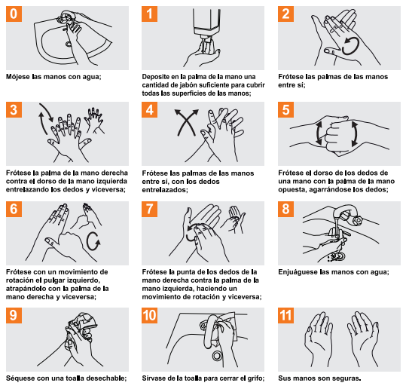
  - Procedimiento de Higiene de Manos con alcohol gel.

- Aplique una dosis de alcohol gel en manos visiblemente limpias y secas.
- Junte las manos, frótelas, haciendo movimientos de rotación.
- Frótese las muñecas; los dedos entrelazándolos para frotar los espacios interdigitales haciendo movimiento hacia arriba y hacia abajo.
- Realice frotación de manos, hasta que las manos estén secas.
- Duración de 20 a 30 segundos.
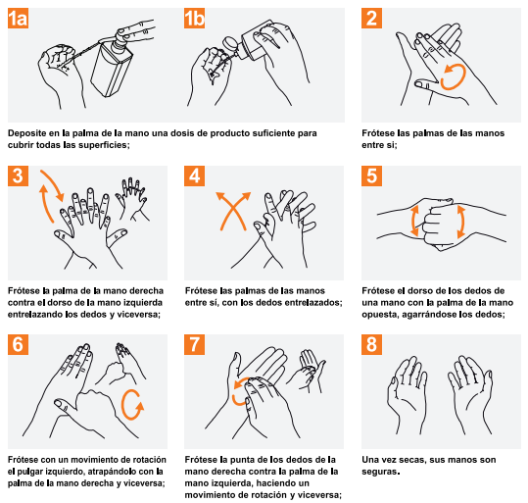
  - Momentos para la higiene de manos
- Toda persona que ingrese al establecimiento deberá higienizar sus manos. Si las manos se encuentran visiblemente sucias las deberá lavar con agua y jabón.
- Antes de cada ingreso a la sala de clases.
- Después de sonarse la nariz, toser o estornudar.
- Después de tocar superficies que otras personas podrían tocar frecuentemente, como por ejemplo manillas de puertas, mesas, dispensadores de agua etc.
- Después de ir al baño.
- Antes y después de comer.
- Después de estar en contacto con la basura.
- Después de tocar animales y mascotas.
- Después de ayudar a un niño a usar el baño.
- Siempre que tenga las manos visiblemente sucias.
- Cuando exista transporte privado de trabajadores(as) provisto por el empleador, señalar que en éste se deberá disponer de alcohol gel o una solución de alcohol al 70%.
- Periocidad del lavado de mano
En establecimientos educacionales y jardines infantiles”, se recomienda establecer rutinas de lavado de manos con agua y jabón cada 2 o 3 horas para todos los alumnos, las cuales deben ser supervisadas por un adulto.

- Referencias
- https://www.who.int/gpsc/information_centre/gpsc_desinfectmanos_poster_es.pdf?ua=1
- https://www.who.int/gpsc/information_centre/gpsc_lavarse_manos_poster_es.pdf?ua=1
- https://portal.alemana.cl/wps/wcm/connect/6f4abed3-724a-40de-9635-3f36dd917b7a/03+Precauciones+Estandar.pdf?MOD=AJPERES&CACHEID=6f4abed3-724a-40de-9635-3f36dd917
- file:///C:/Users/Colaborador/Downloads/PROTOCOLO%20SANITARIO%20PARA%20ESTABLECIMIENTOS%20EDUCACIONALES.pdf
- https://sigamosaprendiendo.mineduc.cl/wp-content/uploads/2021/05/Protocolo2021-MedidasPreventivasOrganizacionJornada.pdf

Durante la pandemia del COVID-19, también se debería limpiar las

